民乐一中2016—2017学年第一学期高二年级第一次月考
理科数学试卷
第I卷 选择题
一、选择题(本大题共12小题，每小题5分，共60分．在每小题给出的四个选项中，只有一个选项是符合题目要求的)
1．命题“若x²<1，则－1<x<1”的逆否命题是( )
A．若x²≥1，则x≥1，或x≤－1
B．若－1<x<1，则x²<1
C．若x>1，或x<－1，则x²>1
D．若x≥1，或x≤－1，则x²≥1
2．“tan α＝1”是“α＝”的( )
A．充分不必要条件
B．必要不充分条件
C．充要条件
D．既不充分也不必要条件
3．在△ABC中，已知(a＋c)(a－c)＝b²＋bc，则A等于( )
A．30° B．60°
C．120° D．150°
4．如果一个椭圆的长轴长是短轴长的两倍，那么这个椭圆的离心率为( )
A. B.
C. D.
5．在△ABC中，a＝2，b＝3，C＝135°，则△ABC的面积等于( )
A. B．3
C．3 D.
6．在△ABC中，b＝，c＝3，B＝30°，则a的值为( )
A. B．2
C.或2 D．2
7．若a<1，b>1，那么下列命题中正确的是( )
A.> B.>1
C．a²<b² D．ab<a＋b－1
8．不等式ax²＋5x＋c>0的解集为{x|<x<}，则a，c的值为( )
A．a＝6，c＝1 B．a＝－6，c＝－1
C．a＝1，c＝1 D．a＝－1，c＝－6
9．在△ABC中，角A、B、C的对边分别为a，b，c，且b²＝ac，则B的取值范围是( )
A．(0，] B． [，π]
C．(0，] D．[，π)
10．设S_{n}是等差数列{a_{n}}的前n项和，若＝2，则的值为( )
A. B．2
C. D.
11．已知不等式(x＋y)(＋)≥9对任意正实数x、y恒成立，则正数a的最小值是( )
A．2 B．4
C．6 D．8
12．已知a＞0，函数f(x)＝ax²＋bx＋c.若x₀满足关于x的方程2ax＋b＝0，则下列选项的命题中为假命题的是( )
A．∃x∈R，f(x)≤f(x₀)
B．∃x∈R，f(x)≥f(x₀)
C．∀x∈R，f(x)≤f(x₀)
D．∀x∈R，f(x)≥f(x₀)

第II卷 非选择题
二、填空题(本大题共4小题，每小题5分，共20分．把答案填在题中的横线上)
资*源%库13．椭圆＋＝1的焦距是2，则m的值是________．
14．已知椭圆C经过点A(2,3)，且点F(2,0)为其右焦点，则椭圆C的标准方程为________________．
15．条件p：1－x<0，条件q：x>a，若p是q的充分不必要条件，则a的取值范围是________．
16．已知p：x²－x≥6，q：x∈Z.若“p∧q”“非q”都是假命题，则x的值组成的集合为________．
三、解答题(本大题共6小题，共70分．解答应写出必要的文字说明、证明过程或演算步骤)
17．(本小题满分10分)解不等式组
Ziyuanku.com

18．(本小题满分12分)已知关于x，y的二元一次不等式组
(1)求函数u＝3x－y的最大值和最小值；
(2)求函数z＝x＋2y＋2的最大值和最小值．

资*源%库 ziyuanku.com

19．(本小题满分12分)设{a_{n}}是公比为正数的等比数列，a₁＝2，a₃＝a₂＋4.
(1)求{a_{n}}的通项公式；
(2)设{b_{n}}是首项为1，公差为2的等差数列，求数列{a_{n}＋b_{n}}的前n项和S_{n}.

$来&源：ziyuanku.com

20．(本小题满分12分)在△ABC中，a，b，c分别为角A，B，C的对边，已知
m＝(cos，sin)，n＝(cos，－sin)，且m·n＝.
(1)求角C；
(2)若c＝，△ABC的面积S＝，求a＋b的值．

21．(本小题满分12分)在△ABC中，内角A，B，C的对边分别为a，b，c.已知＝，
(1)求的值；
(2)若cos B＝，b＝2，求△ABC的面积S.

22．(本小题满分12分)已知函数f(x)＝，数列{a_{n}}满足a₁＝1，a_{n＋1}＝f(a_{n})(n∈N*)．
(1)证明数列{}是等差数列，并求出数列{a_{n}}的通项公式；
(2)记S_{n}＝a₁a₂＋a₂a₃＋…＋a_{n}a_{n＋1}，求S_{n}.
民乐一中2016—2017学年第一学期高二年级第一次月考
理科数学试题参考答案
一、选择题(本大题共12小题，每小题5分，共60分)
1 | 2 | 3 | 4 | 5 | 6 | 7 | 8 | Ziyuanku.com9 | 10 | 11 | 12
D | B | C | B | A | C | D | B | A | D | B | C
二、填空题(本大题共4小题，每小题5分，共20分)
13、3或5 14、＋＝1 15、(－∞，1) 16、{－1,0,1,2}
三、解答题
17、解：≤1
⇒≤0⇒x∈[－2,6)，
2x²－x－1>0⇒(2x＋1)(x－1)>0
⇒x∈(－∞，－)∪(1，＋∞)，
ziyuanku.com所以，原不等式组的解为x∈[－2，－)∪(1,6)．
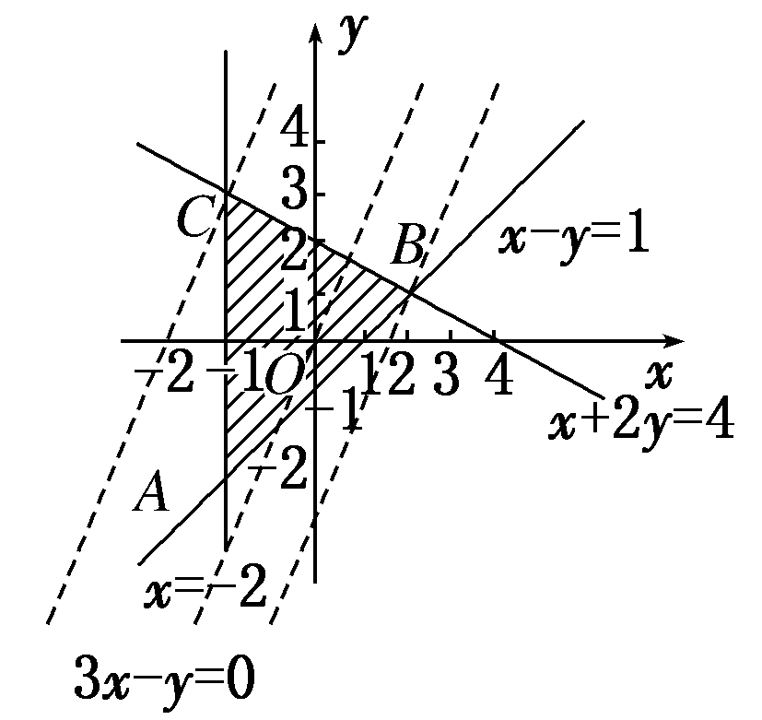
18、解：(1)作出二元一次不等式组表示的平面区域，如图所示．

由u＝3x－y，得y＝3x－u，得到斜率为3，在y轴上的截距为－u，随u变化的一组平行线，
由图可知，当直线经过可行域上的C点时，截距－u最大，即u最小．
解方程组得C(－2,3)，
∴u_{min}＝3×(－2)－3＝－9.
当直线经过可行域上的B点时，截距－u最小，即u最大，
解方程组得B(2,1)，
资*源%库 ziyuanku.com∴u_{max}＝3×2－1＝5.
∴u＝3x－y的最大值是5，最小值是－9.
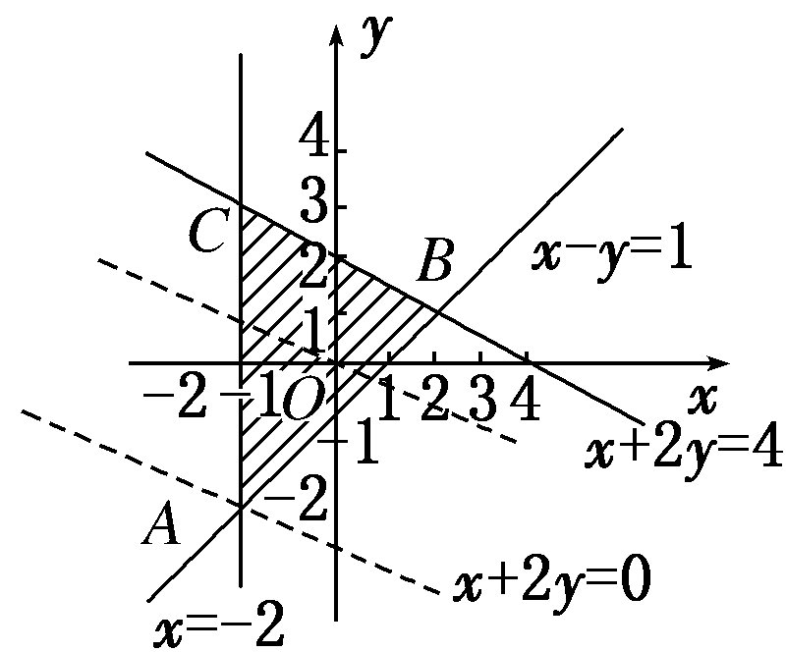
(2)作出二元一次不等式组表示的平面区域，如图所示．
由z＝x＋2y＋2，得y＝－x＋z－1，得到斜率为－，在y轴上的截距为z－1，且随z变化的一组平行线．
由图可知，当直线经过可行域上的A点时，截距z－1最小，即z最小，
解方程组得A (－2，－3)，
∴z_{min}＝－2＋2×(－3)＋2＝－6.
当直线y＝－x＋z－1与直线x＋2y＝4重合时，截距z－1最大，即z最大，
∴z_{max}＝x＋2y＋2＝4＋2＝6.
∴z＝x＋2y＋2的最大值是6，最小值是－6.
19、解：(1)设q为等比数列{a_{n}}的公比，则由a₁＝2，a₃＝a₂＋4得2q²＝2q＋4，即q²－q－2＝0，解得q＝2或q＝－1(舍去)，因此q＝2，所以{a_{n}}的通项为a_{n}＝2·2^{n－1}＝2^{n}(n∈N*)．
(2)S_{n}＝＋n×1＋×2＝2^{n＋1}＋n²－2.
20、解：(1)依题知得m·n＝cos²－sin²＝.
也就是cos C＝，又0<C<π，所以C＝.
(2)S＝absin C＝ab，且S＝，所以ab＝6.
c²＝a²＋b²－2abcos C＝a²＋b²－ab＝(a＋b)²－3ab＝(a＋b)²－18，且c＝，
所以(a＋b)²－18＝，即a＋b＝.
21、解：(1)法一：在△ABC中，由＝及正弦定理可得
＝，
即cos Asin B－2cos Csin B＝2sin Ccos B－sin Acos B.
则cos Asin B＋sin Acos B＝2sin Ccos B＋2cos Csin B，
即sin(A＋B)＝2sin(C＋B)，而A＋B＋C＝π，
则sin C＝2sin A，即＝2.
法二：在△ABC中，由＝可得
bcos A－2bcos C＝2ccos B－acos B
由余弦定理可得
－＝－，
整理可得c＝2a，由正弦定理可得＝＝2.
法三：利用教材习题结论解题，在△ABC中有结论
a＝bcos C＋ccos B，b＝ccos A＋acos C，
c＝acos B＋bcos A.
由＝可得
bcos A－2bcos C＝2ccos B－acos B，
即bcos A＋acos B＝2ccos B＋2bcos C，则c＝2a，
由正弦定理可得＝＝2.
(2)由c＝2a及cos B＝，b＝2可得
4＝c²＋a²－2accos B＝4a²＋a²－a²＝4a²，
则a＝1，c＝2.
∴S＝acsin B＝×1×2×＝.

22、解：(1)由已知，得a_{n＋1}＝.
∴＝＋3.
即－＝3.
∴数列{}是首项＝1，公差d＝3的等差数列．
∴＝1＋(n－1)×3＝3n－2，
∴a_{n}＝(n∈N*).
(2)∵a_{n}a_{n＋1}＝＝(－)，
∴S_{n}＝a₁a₂＋a₂a₃＋…＋a_{n}a_{n＋1}
＝[(1－)＋(－)＋…＋(－)]
＝(1－)＝.

